Edgar Alvarez – 202001144

**TAREA 1**

1. **Bases de datos relacionales**

Son las más comunes y utilizan un modelo basado en tablas, donde los datos se organizan en filas y columnas. Las relaciones entre las tablas se establecen a través de claves primarias y foráneas. Ejemplos incluyen MySQL, PostgreSQL y Oracle Database.

2. **Bases de datos NoSQL**

Estas bases no utilizan un modelo tabular y son ideales para manejar grandes volúmenes de datos no estructurados. Se dividen en varias categorías, como:

* **Documentales**: Almacenan datos en documentos, generalmente en formato JSON o XML.
* **De grafos**: Se centran en las relaciones entre datos, permitiendo consultas complejas sobre redes de información.
* **Claves-valor**: Almacenan datos como pares de clave-valor, lo que permite un acceso rápido y eficiente.

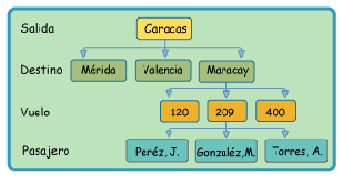3. **Bases de datos jerárquicas**

Organizan los datos en una estructura en forma de árbol, donde cada nodo puede tener múltiples hijos, pero solo un padre. Este modelo es útil para representar relaciones de tipo "uno a muchos" y es eficiente para ciertos tipos de consultas.

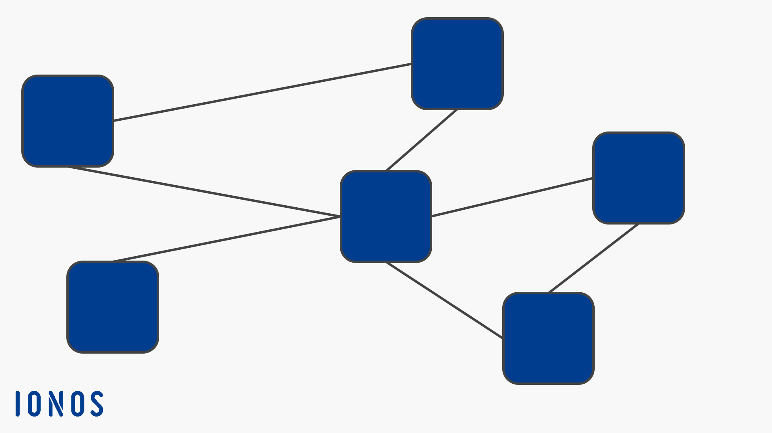4. **Bases de datos de red**

Similares a las jerárquicas, pero permiten relaciones más complejas, donde un nodo puede tener múltiples padres. Este modelo es menos común hoy en día, pero fue importante en el desarrollo de bases de datos.

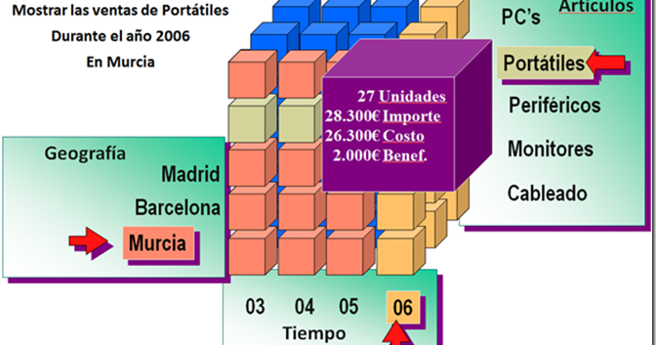5. **Bases de datos multidimensionales**

Utilizadas principalmente en aplicaciones de análisis y minería de datos, permiten el almacenamiento de datos en múltiples dimensiones, facilitando la realización de consultas complejas y análisis de grandes volúmenes de información.

**Clasificación según la variabilidad**

1. **Bases de datos estáticas**

Son de solo lectura y se utilizan principalmente para almacenar datos históricos que no cambian con frecuencia. Son útiles para análisis y reportes.

2. **Bases de datos dinámicas**

Permiten la modificación de datos, incluyendo la actualización, eliminación y adición de registros. Son comunes en aplicaciones que requieren información en tiempo real, como sistemas de gestión empresarial. Esta clasificación ayuda a seleccionar el tipo de base de datos más adecuado según las necesidades específicas de un proyecto, considerando factores como la naturaleza de los datos, la escalabilidad y el tipo de consultas requeridas.

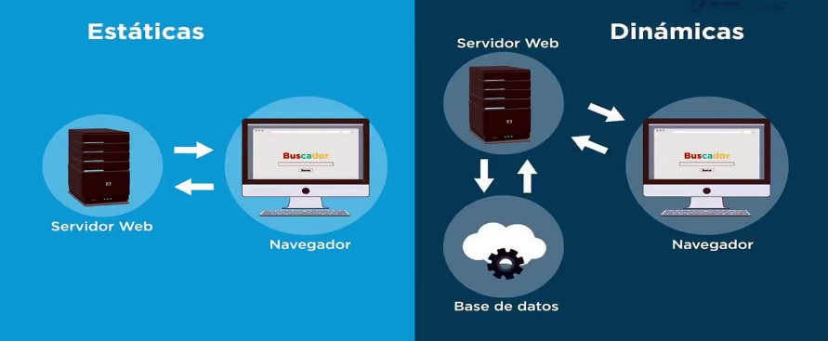

Referencias:

HostingPlus. (2021, 26 abril). *Clasificación de las bases de datos: conoce todos los tipos | Blog | Hosting Plus Perú*. Hosting Plus. https://www.hostingplus.pe/blog/clasificacion-de-las-bases-de-datos-conoce-todos-los-tipos/

Arsys. (2024, 6 abril). *Tipos de bases de datos que existen*. https://www.arsys.es/blog/tipos-de-bases-de-datos-que-existen

Arm. (2022, 11 julio). *¿Cómo se dividen las bases de datos y qué función tiene cada una?* Atlantic Technologies. https://atlantictech.io/base-de-datos-como-se-dividen/

Mineduc: https://www.mineduc.gob.gt/DIGECADE/documents/Telesecundaria/Recursos%20Digitales/3o%20Recursos%20Digitales%20TS%20BY-SA%203.0/PROYECTOS%20INTEGRADOS/U10%20proyecto%2010%20base%20de%20datos.pdf